

**Муниципальное бюджетное общеобразовательное учреждение**

**«Средняя общеобразовательная школа №5 с. Нижнее Казанище»**

**368205. РД, Буйнакский район, с. Нижнее Казанище е-mail:** [**n-Kazanische_school5@mail.ru**](mailto:n-Kazanische_schol5@mail.ru)

**Республиканская целевая программа.**

**«Профориентационная работа»**

**Цель:** помочь школьникам сделать осознанный выбор профессии.

**План работы 3квартал.**

|  |  |  |  |  |  |
| --- | --- | --- | --- | --- | --- |
| **№** | **Мероприятия** | **Сроки** | **Класс** | **Ответств.** | **Приглашен.** |
| **1** | Классный час «В мире профессий» ( конкурс «Что ты знаешь о профессиях?») | 21.09.2019г | 4-7кл | Иразиева С.А.-педагог-психолг | Родитель: Улакаева А.А. |
| **2** | Беседа директора и педагога –психолога с обучающимися 9 «а,б,в» класса на тему: «Правильный выбор профессии» | 22.04.19г | 9 «а,б,в» класса | Иразиева С.А.-педагог-психолг | Родители:  Ахмедова У.Т.  Идрисова З.М.  Агарагимова Р.Г. |

21.09.2019г. Иразиева С.А. – педагог-психолог учреждения провела классный час с обучающимися 4 «б» класса на тему: «В мире профессий». Участвовало 24 обучающихся.

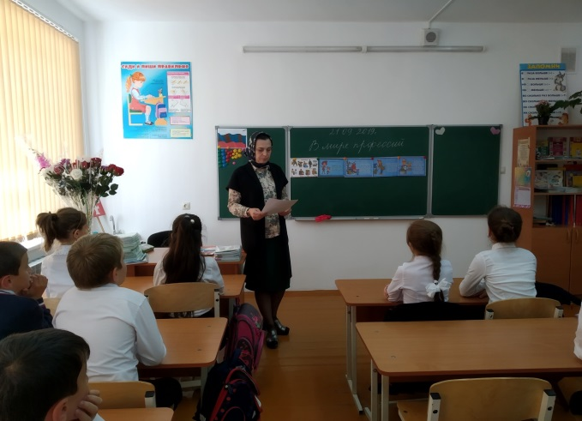

22.04.19г Абдурашидова Ш.М.-заместитель директора по ВР организовала с обучающимися 9 «а,б,в» класса беседу директора и педагога –психолога на тему: «Правильный выбор профессии». Участвовало 72 обучающихся.

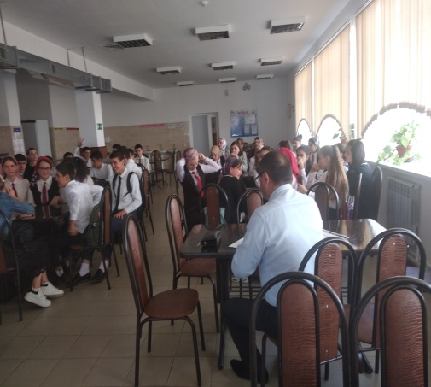 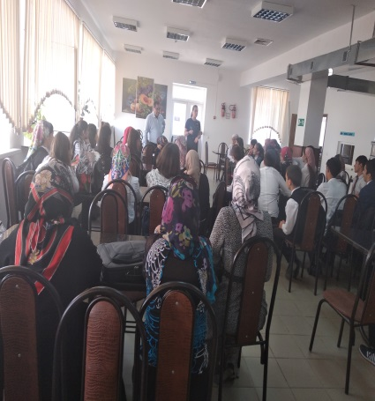 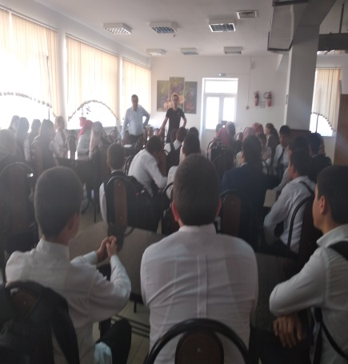

**Педагог – психолог /С.А.Иразиева/**

21.09.2019г Иразиева С.А. – педагог-психолог учреждения провела кл.час с обучающимися 4 б класса на тему: «В мире профессий». Участвовало 24 обучающихся.

